國立二林工商綜合職能科
※活動名稱：綜職科教師增能研習活動～ (4-1)
～園藝治療在特殊教育的應用
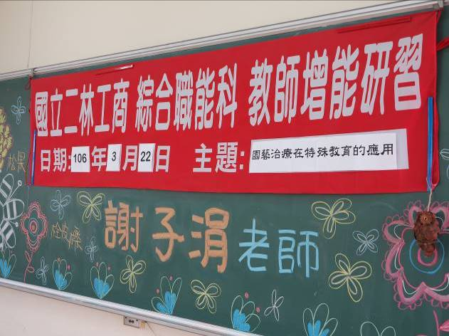 | 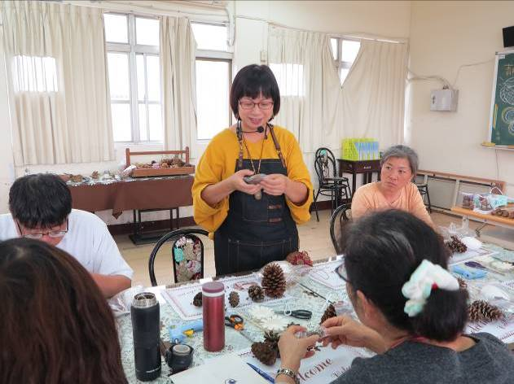
謝子涓老師 | 老師介紹各種材料
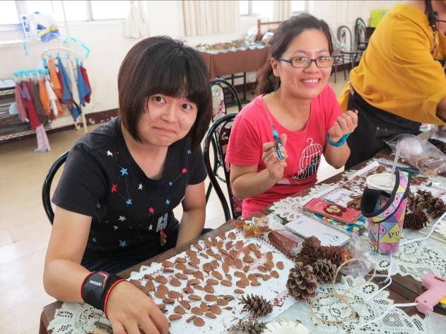 | 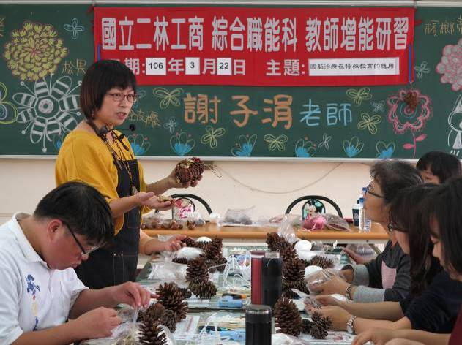
將松果的麟片一片一片剪下來 | 專注創作
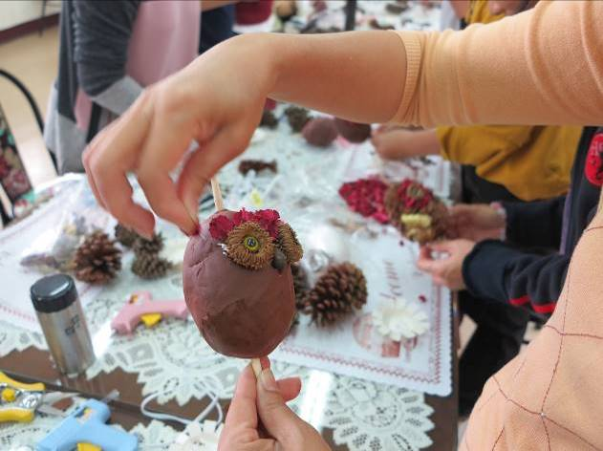 | 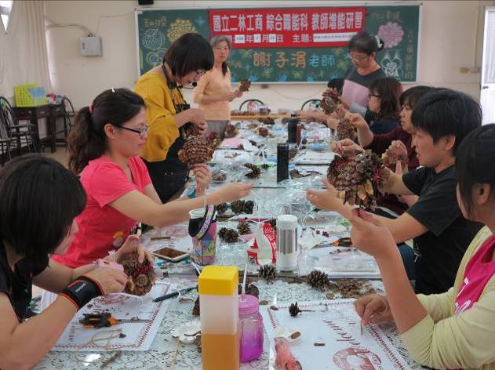
專注創作 | 種子貓頭鷹即將完成
國立二林工商綜合職能科
※活動名稱：綜職科教師增能研習活動～ (4-2)
～車輛清潔整理的特殊技巧
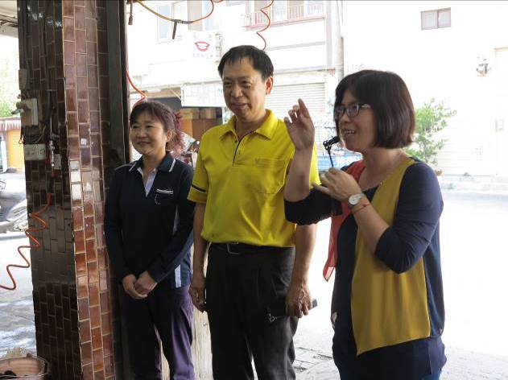 | 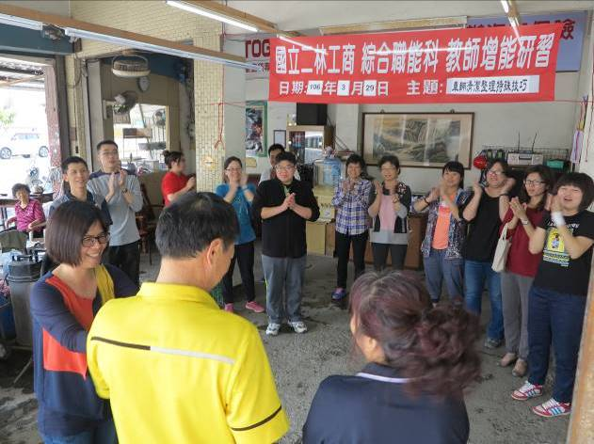
教務主任介紹廠商 | 大家專注聆聽
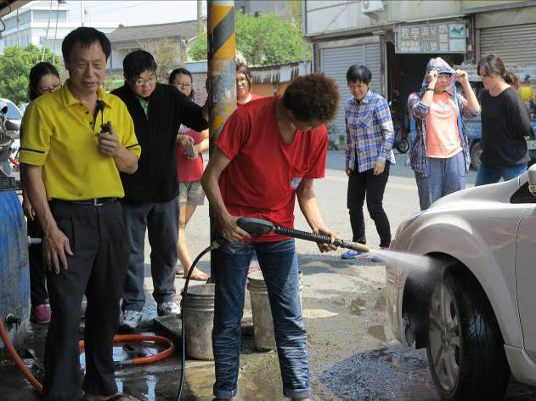 | 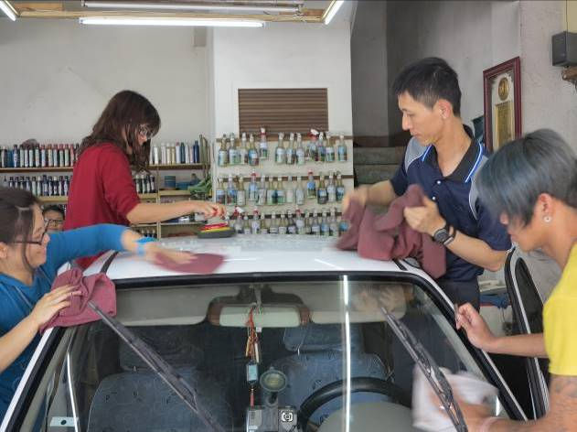
從基本的沖水開始說起 | 展現團隊合作精神
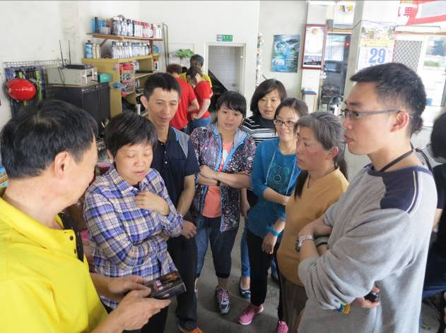 | 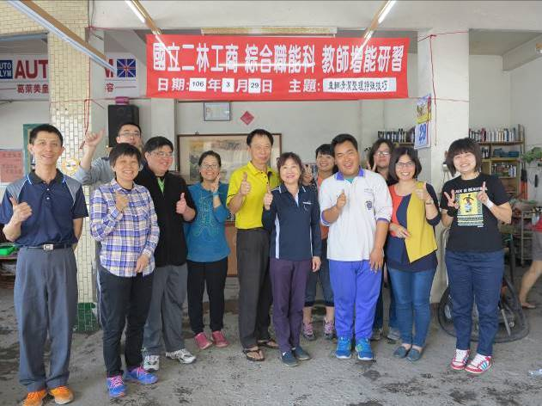
老闆解答老師們各種問題 | 與會人員合影留念
國立二林工商綜合職能科
※活動名稱：綜職科教師增能研習活動 (4-3)
～單車修護實作～
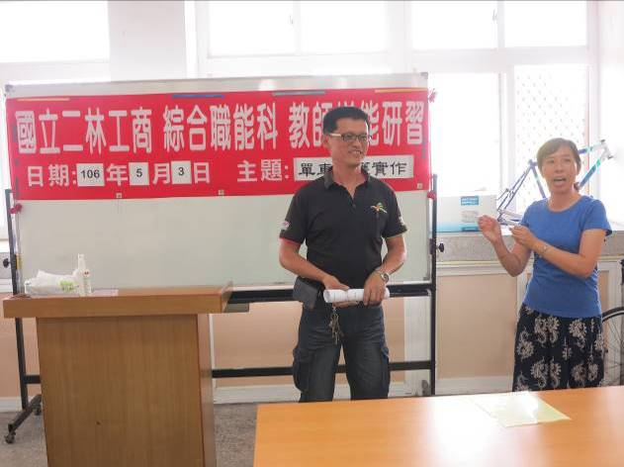 | 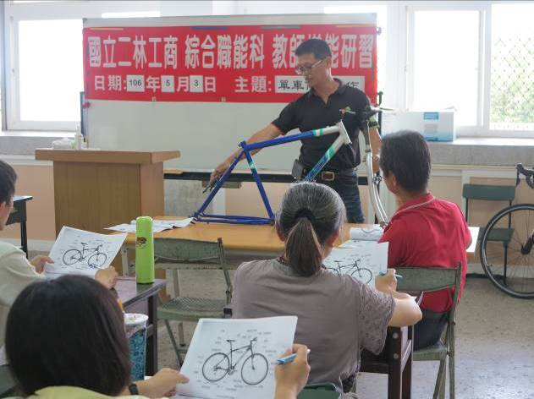
特教組長介紹講師 | 講解單車的基本構造
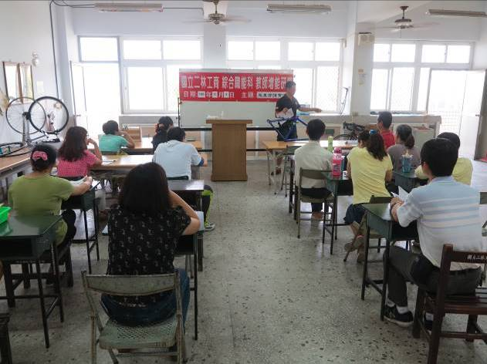 | 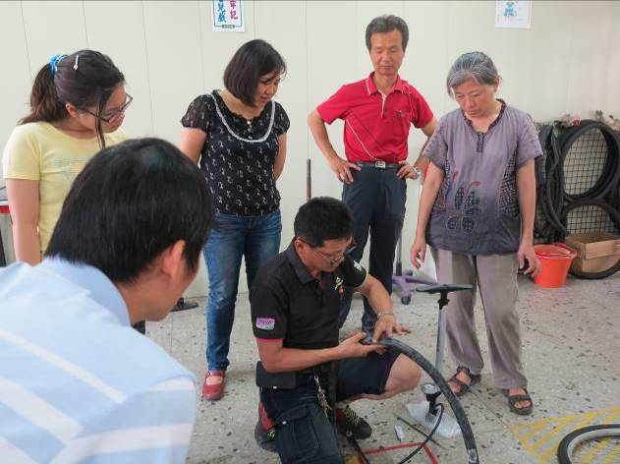
大家專注聆聽 | 實作練習
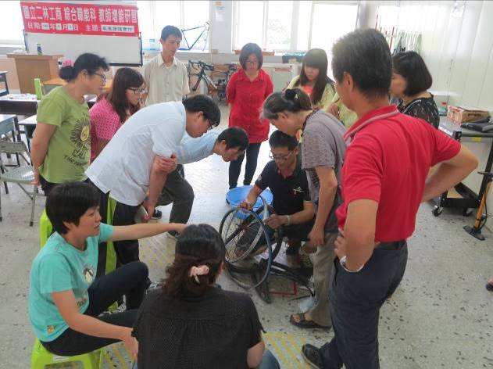 | 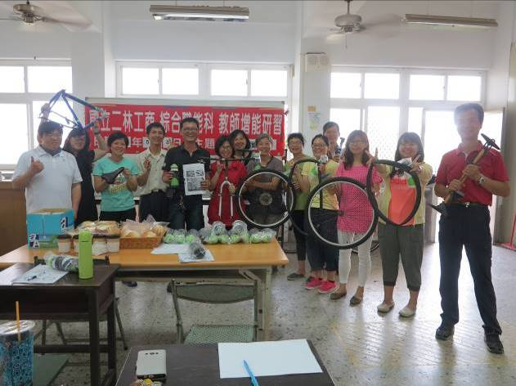
實作練習 | 合影留念
國立二林工商綜合職能科
※活動名稱：綜職科教師增能研習活動(4-4)
～烘焙實務精進～
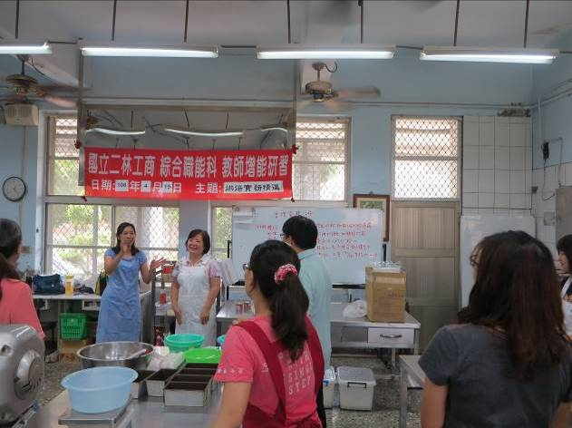 | 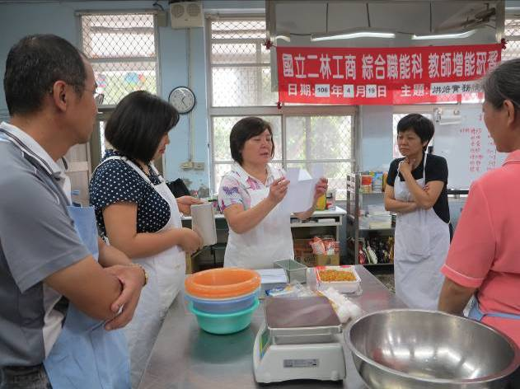
特教組長介紹講師 | 材料介紹
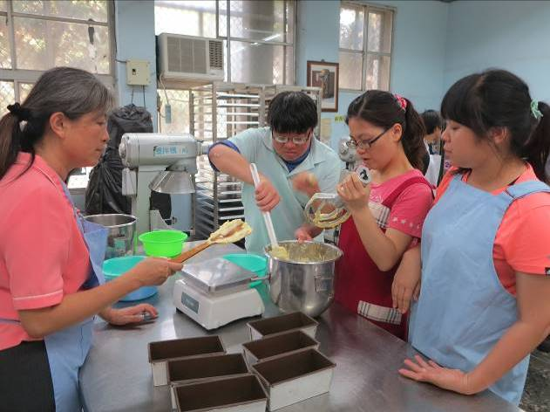 | 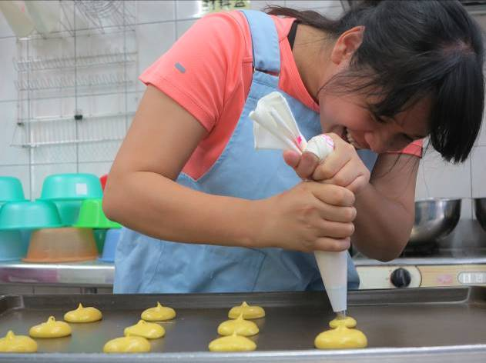
香橙蛋糕實作情形 | 日式泡芙實作情形
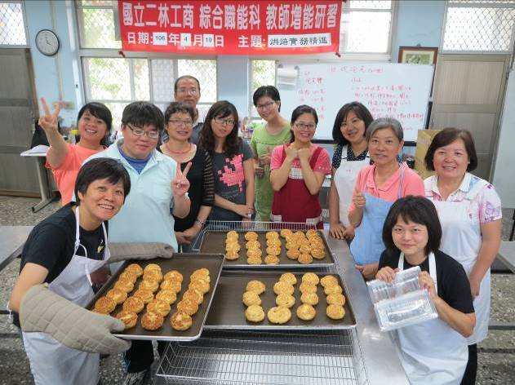 | 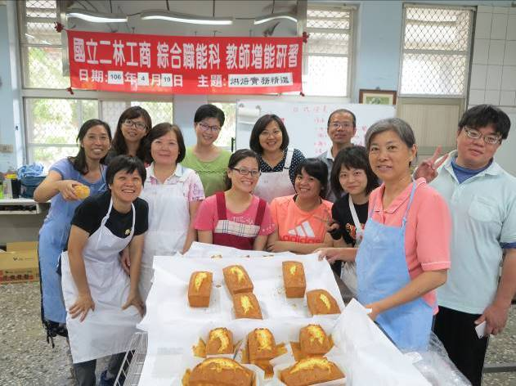
泡芙出爐 | 香橙蛋糕出爐
國立二林工商綜合職能科105學年度第2學期
各項活動成效檢討表

◎活動名稱：綜職科教師增能研習活動（共計四場次）
◎活動地點：餐飲教室、烘焙教室、金友利洗車場、單車修護教室
◎活動時間：106/3/22，3/29，4/19，5/3
◎辦理成效：
一、四場增能研習共計54人次參加，除了綜職科教師外，也有其他科教師參與，包括護理科、機械科、建築科、資處科等，與會教師除了習得各種領域知識及技能外，也對於綜職科課程有更進一步的認識與了解。
二、此次研習講師有兩場次結合社區資源，聘請在地的合作廠商，如金友利洗車場，以及美利達自行車老闆擔任講師，是很好的一次合作經驗。
三、透過四場的增能研習課程，盼能給教師們注入一些新的活水，以利未來的教學活動。

◎注意或檢討事項：
開放全校教師參與，但外科教師報名者仍舊是少數。

